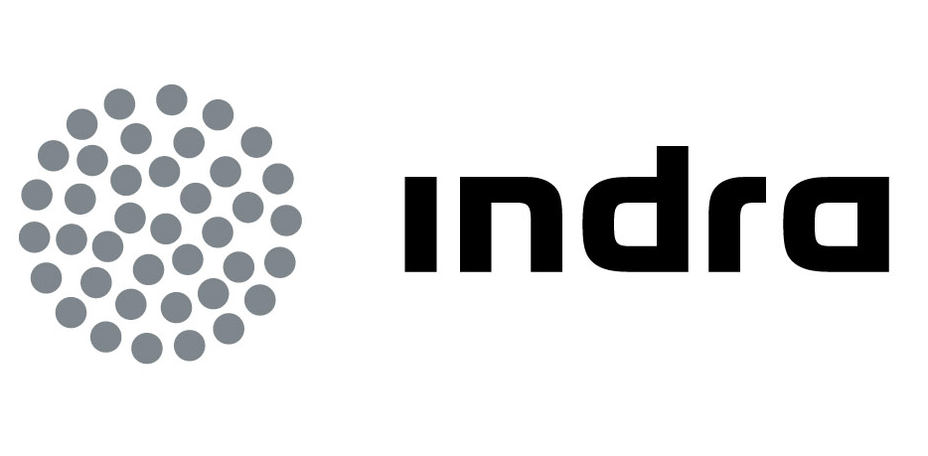 | Comunicado  de prensa

INDRA ADQUIERE PARK AIR SYSTEMS NORWAY POR 42 M€

- Con la compra de esta compañía de prestigio internacional, Indra refuerza su posición de liderazgo en el mercado de sistemas de gestión de tráfico aéreo y aeropuertos
- Indra eleva su objetivo de crecimiento de ventas para 2012 desde un 6,5% - 7,5% hasta un 8% - 9%
- Park Air Systems Norway pasará a llamarse Indra Navia y operará como filial de Indra, gestionándose de forma independiente

Indra ha adquirido el 100% de los títulos de la compañía de sistemas de gestión de tráfico aéreo Park Air Systems Norway. La valoración de los negocios de la empresa noruega, que hasta ahora era propiedad de Northrop Grumman Dinamarca, ha sido fijada en 42 M€.

La consolidación de Park Air Systems Norway, prevista a partir del próximo mes de mayo, eleva el objetivo de crecimiento de ventas de Indra comunicado para 2012 desde un 6,5% - 7,5% hasta un 8% - 9%, permaneciendo el resto de los objetivos comunicados sin variación.

Con esta operación, Indra amplía su cartera de sistemas de Gestión de Tráfico Aéreo (ATM) y, al mismo tiempo, complementa la oferta de soluciones de Park Air Systems Norway, lo que generará importantes sinergias para ambas compañías. Indra es una de las empresas líderes en el mercado internacional de sistemas de gestión de tráfico aéreo, con más de 1.200 instalaciones en 95 países y más de 30 años de experiencia.

La compañía noruega es una empresa de reconocido prestigio en el negocio de la gestión de tráfico aéreo. Es líder global en el segmento de radioayudas, que comercializa bajo la marca NORMAC. También mantiene una excelente posición en sistemas de comunicaciones por voz, y sistemas de control y guiado de aeronaves en aeropuertos, bajo las marcas GAREX y NOVA, respectivamente.

Park Air Systems Norway tiene más de 1.000 referencias en 111 países. Entre sus clientes figuran las principales agencias de gestión de tráfico aéreo y gestores de aeropuertos de todo el mundo.

Park Air Systems Norway cuenta con una plantilla de 174 profesionales en sus centros de Oslo y Horten y con oficinas comerciales en Francia, China, Malasia y Emiratos Árabes. Los proyectos y operaciones en las que trabaja seguirán su curso normal y el cambio de propiedad no afectará a sus clientes, proveedores y profesionales.

Tras esta adquisición, la compañía noruega pasará a denominarse Indra Navia, recuperando el nombre original de Navia Aviation con el que se fundó. Indra Navia operará como filial de Indra y se gestionará como unidad independiente.
Las ventas de Park Air Systems Norway se situaron en 2011 en los 53 M€. Indra prevé que su integración en Indra permitirá incrementar las ventas en porcentajes de doble dígito y situar su rentabilidad también en tasas de entorno a doble dígito.

La adquisición de Park Air Systems Norway se enmarca dentro de las operaciones de compra ya llevadas a cabo por Indra para reforzar su posición en el mercado de sistemas de gestión de tráfico aéreo y aeropuertos. Así, en 2007 compró la empresa australiana de radioayudas Interscan, y en 2008 y 2009 adquirió las empresas alemanas AC-B y Avitech, que reforzaron su presencia en el mercado de comunicaciones aeronáuticas.

Indra en ATM

Indra es líder en ATM y una de las compañías con más peso dentro del programa SESAR, pilar tecnológico de la iniciativa del Cielo Único Europeo. Mantiene también una estrecha colaboración con Eurocontrol y trabaja con los proveedores de navegación aérea español (AENA), alemán (DFS), británico (NATS) y holandés (LVNL) en el desarrollo del sistema de gestión de tráfico aéreo de nueva generación iTEC, que responderá a los requerimientos de SESAR.

La compañía mantiene una fuerte presencia en Europa del Este, Oriente Medio, Asia Pacífico, Australia, Latinoamérica y África.

Indra
Indra es la multinacional de Tecnologías de la Información número 1 en España y una de las principales de Europa y Latinoamérica. Es la segunda compañía europea de su sector por inversión en I+D, con más de 500 M€ invertidos en los últimos tres años. Las ventas en 2011 ascendieron a 2.688 M€ y su actividad internacional supone ya el 50%. Cuenta con más de 36.000 profesionales y con clientes en 118 países.

